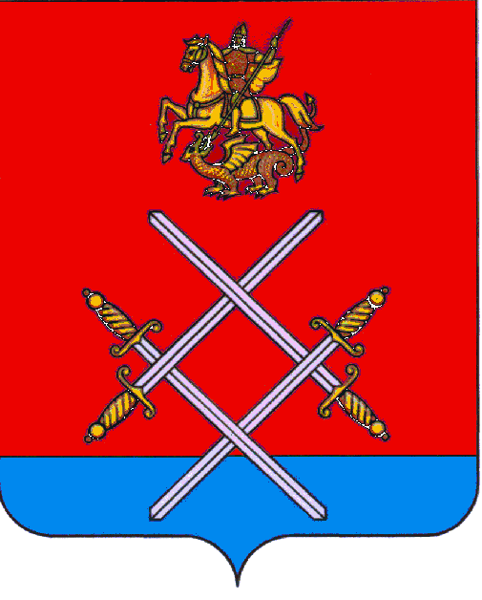
АДМИНИСТРАЦИЯ
РУЗСКОГО МУНИЦИПАЛЬНОГО РАЙОНА

МОСКОВСКОЙ ОБЛАСТИ

ПОСТАНОВЛЕНИЕ

от _____{30.03.2017}______ № _₁₀₄₀_

О внесении изменений в Положение об оплате труда работников муниципального автономного учреждения «Центр молодежных программ, развития туризма и информационной политики», утвержденное постановлением администрации Рузского муниципального района №252 от 12.02.2016г.

В соответствии с Федеральным законом от 06.10.2003г. № 131-ФЗ «Об общих принципах организации местного самоуправления в Российской Федерации», Федеральным законом от 3 ноября 2006г.№ 174-ФЗ «Об автономных учреждениях», Решением Совета депутатов Рузского муниципального района от 21.02.2017г. №366/48 «О внесении изменений в решение Совета депутатов Рузского муниципального района от 30.05.2007 г. №460/55 «Об оплате труда работников муниципальных учреждений Рузкого муниципального района», руководствуясь Уставом Рузского муниципального района, постановляю:

- В Положение об оплате труда работников муниципального автономного учреждения «Центр молодежных программ, развития туризма и информационной политики», утвержденное постановлением администрации Рузского муниципального района №252 от 12.02.2016г. внести следующие изменения:

  - Раздел 2 «Установление должностных окладов руководителей, специалистов, служащих и тарифных ставок по оплате труда рабочих муниципальных учреждений» Положения «Об оплате труда работников муниципального автономного учреждения «Центр молодежных программ, развития туризма и информационной политики» дополнить пунктом 2.4. следующего содержания:
«2.4.При расчете среднемесячной заработной платы работников муниципальных учреждений исключается заработная плата соответствующего руководителя, его заместителей, главного бухгалтера».
2.Опубликовать настоящее Постановление в газете «Красное знамя» и разместить на официальном сайте администрации Рузского муниципального района в сети «Интернет».
- Контроль за выполнением настоящего постановления возложить на заместителя руководителя администрации Рузского муниципального района Назарьеву Е.А.

И.о. руководителя администрации А.В. Игнатьков

Верно: начальник общего отдела Л.В. Спиридонова

Исп.: Кузнецова Д.А.
Тел.: 8(49627)20-829

